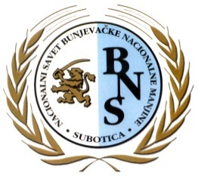
B u n j e v a č k i N a c i o n a l n i S a v e t
Национални савет буњевачке националне мањине
Nacionalni savet bunjevačke nacionalne manjine
National Council of the Bunjevac Ethnic Minority
___________________________________________________________________________

Na osnovu člana 14, Statuta Nacionalnog saveta bunjevačke nacionalne manjine, na 14. sednici održanoj dana 27. marta 2021. godine u Subotici, pod tačkom 6. dnevnog reda „Donošenje odluke o usvajanju Revizorskog izveštaja Nacionalnog saveta bunjevačke nacionalne manjine za 2020. godinu“ doneta je:

Odluka br. 06/2021

Usvaja se Revizorski izveštaj Nacionalnog saveta bunjevačke nacionalne manjine za 2020. godinu.

Obrazloženje:

Nacionalni savet bunjevačke nacionalne manjine je na kraju svake godine u obavezi da angažuje revizorsku kuću, koja će pregledati knjigovodstvenu dokumentaciju Saveta i dati svoj revizorski izveštaj. Reviziju je izvršila revizorska kuća „EUROAUDIT“ iz Beograda. Stoga je Savet doneo odluku kao u dispozitivu.

Nacionalni savet bunjevačke nacionalne manjine

Predsednica dr Suzana Kujundžić Ostojić s.r.

Srbija – 24000 Subotica, Trg cara Jovana Nenada 15/V
Tel./Fax: +381 24 554 881, e–mail: bunjnacsav@gmail.com

